Projet RFID – Reformulation

Présentation du projet :

Notre projet a pour but de simplifier le partage de matériel entre enseignant en leur faisant gagner du temp grâce à un système en temp réel d’état d’emprunt de matériels.

Le système fonctionne grâce à la technologie RFID. L’utilisateur grâce à une application mobile scannera le tags RFID (étiquette RFID) de l’objet qu’il voudra emprunter et pourra vérifier si l’objet est libre ou s'il est déjà emprunté.

Un étudiant se chargera de créer une application Desktop pour le responsable, pour lui permettre d’entrer des articles dans le système.

On distinguera 2 acteurs humains directement concernés par l'utilisation du système :

Le responsable :

Personne en responsabilité des utilisateurs et de la création d'articles dans le système. Le responsable peut suivre l'état des articles (empruntés / disponibles), et situer géographiquement les emprunteurs dans un espace.

Ainsi, le responsable pourra à tout moment :

✓ Connaître la disponibilité du matériel circulant (préalablement enregistré dans le système)

✓ Visualiser sur une carte la position des emprunteurs en possession d'objets

✓ Identifier un article (égaré, non reconnaissable car identique à d'autres, ...) par simple SCAN via une application sur smartphone Android

L'emprunteur :

Personne physique identifiée dans le système ayant le droit d'emprunter des articles. Il devra posséder un smartphone ayant l'application dédiée. L’emprunteur peut scanner un article (pour le différencier d'un autre, cas d'un article trouvé, ...).

Etudiant n°3 : Application mobile lecture tag RFID

***Objectif :***

* *Identifier l’article*
* *Écrire TAG*

***Fonction assurée par l’étudiant :***

* *Lecture de TAG RFID sur smartphone Android*
* *Identification d'un article sur mobile*

***Tâche :***

 Développement de l’application mobile lecture de TAG RFID.

***Reformulation :***

La tâche de cet étudiant est de créer une application Android pour pouvoir grâce à la fonction NFC du téléphone lire les tags RFID pour pouvoir récupérer les informations de l’article.

***Contrainte :***

-Les applications Android devront être compatibles avec tout smartphone Android équipés du NFC, ayant une version de l'OS KitKat ou supérieure.

-Les TA G S RFID utilisés pourront être de formats différents (étiquettes, cartes, jetons, …), néanmoins ils devront être compatibles avec la station compacte Schneider.

***Ressources matérielles mises à disposition des étudiants :***

-1 PC Windows 10 : Logiciel de développement Android studio

-Applications mobiles sous *Android Studio*

-TAGs RFID (prêtés par l'entreprise)

*-*1 Samsung Galaxy S4 (prêté par l'entreprise)

***Ressources logicielles pour le développement :***

-Android Studio (dernière version disponible)

***Ressources documentaires :***

-Documentation de la station compacte Schneider au format PDF

-Documentation sélectionnée par l'enseignement sur le Modbus TCP

-Supports de cours et ouvrages disponibles dans la section

-Connexion Internet de l'établissement pour compléter

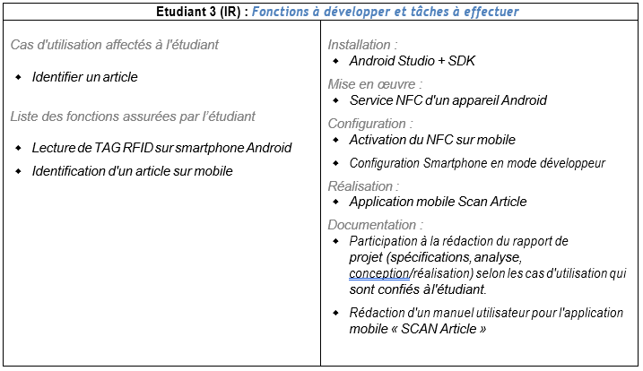**Répartition des fonctions ou cas d’utilisation par étudiant**

***Les cas d'utilisations***

|  |  |  |  |
| --- | --- | --- | --- |
| ***Cas d'utilisation*** | ***Description*** | ***Acteur(s) concerné(s)*** | |
|  |  |
| Identifier un article | Scan du TAG RFID de l'article via le smartphone. Les informations enregistrées par le responsable s'affichent à l'écran. | ✓ | ✓ |

***Diagramme d'exigences du système***

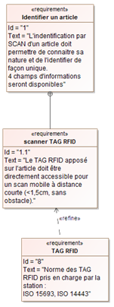

***Diagramme des cas d'utilisation***

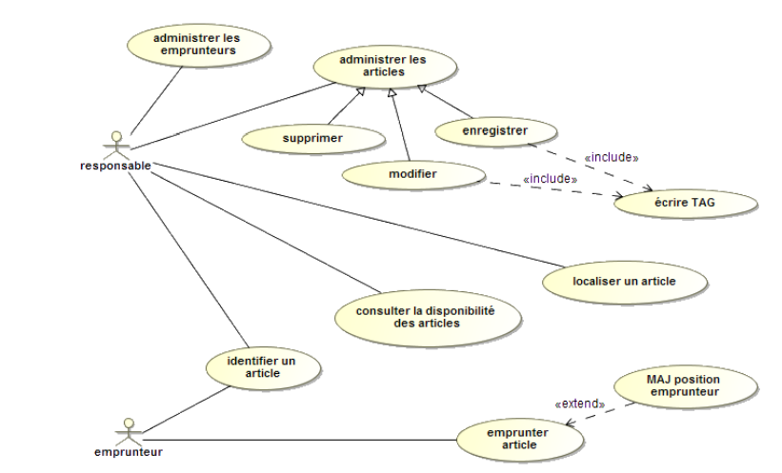

#### Identification d'un article par smartphone

L'emprunteur et le responsable peuvent scanner un article pour en connaître l'identification (utilisation de la fonction NFC du smartphone).

L'application va lire le TAG RFID de l'objet, en extraire les informations et les afficher à l'écran.

Les données sont lues directement dans le TAG, aucune connexion à la base de données n'est nécessaire.

